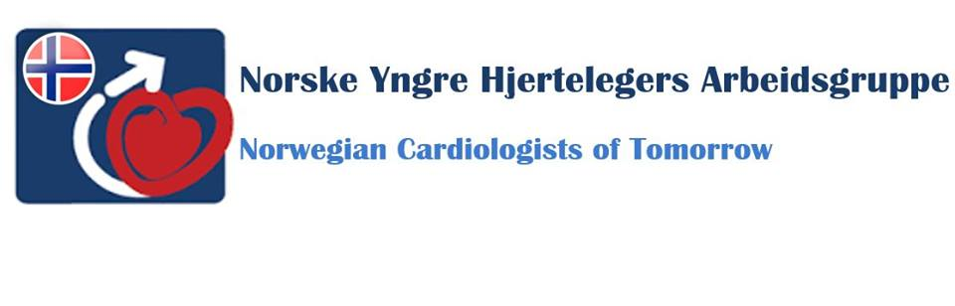
Styremøte i Norske Yngre Hjertelegers Arbeidsgruppe (NYHA)
Torsdag 21. februar 2019 kl. 18.00 – 19.30
Radisson Blu, Gardermoen

Tilstede: Geeta Gulati (GG), Trygve Sundby Hall(TSH), Daniela Melichova (DM), Ida Skrinde Leren (ISL), David Johansen (DJ), Thuy Mi Nguyen (TMN)

Fravær: Eivind Westrum Aabel

Møteleder: Geeta Gulati

Referent: Thuy Mi Nguyen

- Godkjenning av referat
Referat fra styremøte og årsmøtet 25. oktober godkjennes.

- Hjerte.no websiden (statutter, bilder fra høstmøte, European Society of Cardiology (ESC), Nordic-Baltic Congress of Cardiology (NBCC))
Hjemmeside: Lenkene ser bra ut.
Kan legge til lenke til facebook og kommentere at fortløpende oppdateringer legges ut der.

- Hvordan gjøre det med reiseregninger
Reiseregninger skal sendes direkte til NCS med kopi til regnskapsfører, slik at man får oversikt over økonomien.

- Valg og vedtekter
Valgkomite i NYHA skal bestå av leder og 2 styremedlemer. For valget 2019 Geeta Gulati, David Johansen og Daniela Melichova.

Det er ønskelig med vedtektendringer til årsmøte høst 2019.
Endring 1 angår paragraf punkt 6 i vedtekten, angående styremedlems sitte tid i styret.
Endring 2: paragraf 4 NYHA leders rolle i NCS,.

NYHA`s rolle i NCS diskuteres. Når interrimstyret for NYHA ble opprettet i regi av NCS-styret forstod NYHA det slik at de skulle ha en representant i NCS-styret. Dette er ikke felt inn i vedtektene til NCS. Enighet om at NYHA sender inn et brev angående dette til NCS.

Det diskuteres rekrutteringsproblem til årsmøtet. Styret er bekymret for at få LiS vil møte. Det spilles inn forslag om at når et styremedlem trer av skal vedkommende prøve å rekruttere inn nytt styremedlem, gjerne fra sitt område.

- Agenda for i år
Etablere statutter i NCS om NYHA representant i NCS.
Hvordan rekruttere LiS inn i NYHA
Diskusjon rundt ny spesialist godkjenning/regler.
Synliggjøring av at Kardiologisk Høstmøte er tellende kurs i kursportalen.

Orienteringssaker:
- Kasuistikk til NBCC
Gulati orienterer om NBCC.
- Abstract til NBCC
Gulati orienterer om NBCC.
- Free registration at ESC congress 2019, 25 kandidater
  - Alder under 40 eller under spesialisering
  - ESC professional member
  - NCS må gi beskjed innen 10 mai
Gulati orienterer.
- NCS gir stipend opptil 10 000 kr, til 1 person til NBCC og 2 personer til ESC
Guterte orienterte.
- Gulati reiser på ESC Spring Summit
Gulati orienterte fra ESC Spring Summit. I år handlet Spring Summit om ledelse. Gulati var i kontakt med Cardiologist of Tomorrow fra de andre landene.
- Invitasjon til British Junior Cardiologists’ Associations’ Spring meeting: Cardiology to the Core 2019!
Gulati orienterte ar ikke hørt annet enn den første mailen som etterspurte interesse for å delta på British Junior Cardiologists Associations Spring Meeting 2019. Gulati svarte at det var interesser for dette.

Eventuelt:

Dato for styremøter 2019
Vårmøte (23-25 mai i Bergen)
Det er flere som ikke kunne møte på vårmøte i Bergen. Enighet om å møte i Oslo, mai/juni. Gulati sender ut forslag og innkalling til møte.
Høstmøte (oktober i Oslo)

